LEMBAR KERJA PESERTA DIDIK (LKPD)
PERANCANGAN HIPO DAN ENTITY RELATIONSHIP DIAGRAM (ERD)
Mata Pelajaran | : Pemrograman / Analisis dan Perancangan Sistem
Materi Pokok | : HIPO (Hierarchy plus Input-Process-Output) dan ERD
Fase / Kelas | : Fase F – Kelas XI RPL 2
Kelompok / Tema | : Kelompok 2 – Sistem Informasi Parkir (Fokus: Parkir Member)
Bentuk Pengerjaan | : Tugas Kerja Kelompok
Anggota Kelompok | : 1. ........................................ 2. ........................................  3. ........................................ 4. ........................................

A. Tujuan Pembelajaran
Setelah menyelesaikan seluruh rangkaian aktivitas pada LKPD ini, peserta didik diharapkan mampu:
- Memahami fungsi dan peranan HIPO dalam perancangan arsitektur sistem informasi.
- Mengidentifikasi proses utama dan subproses hierarkis dalam sebuah sistem informasi.
- Mengidentifikasi kebutuhan data yang diolah dan disimpan oleh sistem.
- Merancang dan membuat diagram HIPO sederhana (Level 0, Level 1, dan Level 2).
- Merancang ERD (*Entity Relationship Diagram*) berdasarkan studi kasus sistem.
- Menentukan entitas, atribut unik (*Primary Key*), atribut relasi (*Foreign Key*), serta kardinalitas antarentitas.
B. Deskripsi Kasus & Studi Kasus Kelompok 2
Skenario Kasus Kelompok 2: Studi Kasus Kelompok 2 (Parkir Member): Sebuah tempat parkir memiliki sistem member. Setiap member memiliki data identitas dan nomor kendaraan. Member harus melakukan pembayaran bulanan. Ketika member masuk, sistem memeriksa status pembayaran. Jika pembayaran masih aktif/lunas, kendaraan dapat masuk. Ketika keluar, sistem mencatat kendaraan keluar.

Tugas Kelompok: Menggambarkan proses, alur hierarki fungsi (HIPO), aliran data (IPO), serta struktur basis data (ERD) yang diperlukan untuk mendukung sistem tersebut secara optimal.
D. Kegiatan 1 – Analisis Sistem
1. Nama Sistem
Nama Sistem yang Dirancang: SIP-Member (Sistem Informasi Parkir Khusus Member Berlangganan)
Sistem ini dirancang khusus untuk mengelola akses otomatis kendaraan bagi member yang berlangganan secara periodik (bulanan), menggantikan tiket karcis manual dengan verifikasi masa aktif akun member secara digital.
2. Pengguna Sistem (Aktor)
Sistem ini memiliki 4 aktor utama dengan tanggung jawab sebagai berikut:
- 1. Member (Pengendara Langganan): Pengguna pemilik kendaraan yang terdaftar dalam membership parkir. Berperan melakukan registrasi data diri, membayar iuran bulanan, dan melakukan tap kartu/ID pada gerbang masuk dan keluar.
- 2. Operator Gerbang (Petugas Lapangan): Petugas lapangan yang berjaga di pos gerbang masuk/keluar untuk memantau kelancaran traffic kendaraan dan membantu verifikasi manual jika ada kendala pembacaan kartu.
- 3. Petugas Kasir / Administrasi: Staf administrasi loket yang bertugas melayani registrasi member baru, menerima transaksi perpanjangan iuran bulanan, memperbarui status masa aktif kartu, serta mencetak bukti kuitansi pembayaran.
- 4. Admin / Pengelola Parkir: Pimpinan atau manajer pengelola area parkir yang berwenang melihat rekapitulasi pendapatan iuran, memantau kepadatan traffic member, dan mengelola tarif langganan.

3. Proses Utama Sistem
Sistem memiliki 5 proses bisnis utama:
- 1.0 Kelola Data Member & Kendaraan: Mengelola pendaftaran member baru, perekaman identitas pemilik, serta pendataan kendaraan yang didaftarkan.
- 2.0 Kelola Pembayaran Iuran Member: Mengecek masa berlaku langganan, menerima iuran bulanan, memperpanjang tanggal kedaluwarsa, dan menerbitkan kuitansi bayar.
- 3.0 Kelola Parkir Masuk: Membaca kartu member di pintu masuk, memvalidasi keaktifan masa langganan di database, mencatat jam masuk, serta membuka palang pintu otomatis.
- 4.0 Kelola Parkir Keluar: Membaca kartu member di gerbang keluar, memvalidasi sesi parkir masuk, mencatat waktu keluar, dan membuka palang pintu keluar.
- 5.0 Kelola Laporan: Menyajikan laporan penerimaan kas iuran langganan bulanan dan laporan riwayat kunjungan keluar-masuk kendaraan member.
4. Data yang Dibutuhkan oleh Sistem
Berikut adalah rincian kebutuhan data yang diolah di dalam sistem:
Kelompok Data | Atribut / Elemen Data | Fungsi dalam Sistem
Data Member | id_member, nama_member, no_telp, alamat, tgl_daftar, status_member | Menyimpan identitas lengkap pemilik akun langganan.
Data Kendaraan | no_plat, id_member, jenis_kendaraan, merk, warna | Mencatat identitas fisik kendaraan yang berhak masuk.
Data Pembayaran | id_pembayaran, id_member, id_petugas, tgl_bayar, tgl_mulai, tgl_kadaluarsa, nominal, metode_bayar | Merekam riwayat pembayaran bulanan dan masa aktif.
Data Log Parkir | id_parkir, id_member, no_plat, waktu_masuk, waktu_keluar, gerbang_masuk, gerbang_keluar, status_parkir | Mencatat setiap sesi keluar-masuk kendaraan.
Data Petugas | id_petugas, nama_petugas, username, password, peran | Autentikasi staf kasir dan operator gerbang.

E. Kegiatan 2 – Membuat HIPO (Hierarchy plus Input-Process-Output)
Metode HIPO digunakan untuk menguraikan struktur sistem secara fungsional ke dalam tingkatan (hirarki) terstruktur, mulai dari sistem utama hingga subproses operasional terkecil.
Struktur Tingkatan Hierarki HIPO Sistem:
- Level 0 (Nama Sistem): 0.0 SISTEM INFORMASI PARKIR MEMBER
- Level 1 (Proses Utama): Terdiri dari 5 proses fungsional:
- 1.0 Kelola Data Member | 2.0 Kelola Pembayaran Iuran | 3.0 Kelola Parkir Masuk | 4.0 Kelola Parkir Keluar | 5.0 Kelola Laporan
- Level 2 (Subproses Operasional): Rincian subproses dari tiap proses utama:
- Subproses 1.0: 1.1 Input Data Member, 1.2 Registrasi Plat Kendaraan, 1.3 Ubah Data Member, 1.4 Nonaktifkan Member.
- Subproses 2.0: 2.1 Cek Tagihan Member, 2.2 Input Bayar Bulanan, 2.3 Perpanjang Masa Aktif, 2.4 Cetak Kuitansi Bayar.
- Subproses 3.0: 3.1 Scan Kartu di Gerbang, 3.2 Cek Status Aktif Member, 3.3 Catat Waktu Masuk, 3.4 Buka Palang Masuk.
- Subproses 4.0: 4.1 Scan Kartu di Gerbang, 4.2 Validasi Sesi Masuk, 4.3 Catat Waktu Keluar, 4.4 Buka Palang Keluar.
- Subproses 5.0: 5.1 Cetak Laporan Iuran Bulanan, 5.2 Cetak Laporan Kunjungan Parkir.
Gambar Diagram Hierarki HIPO
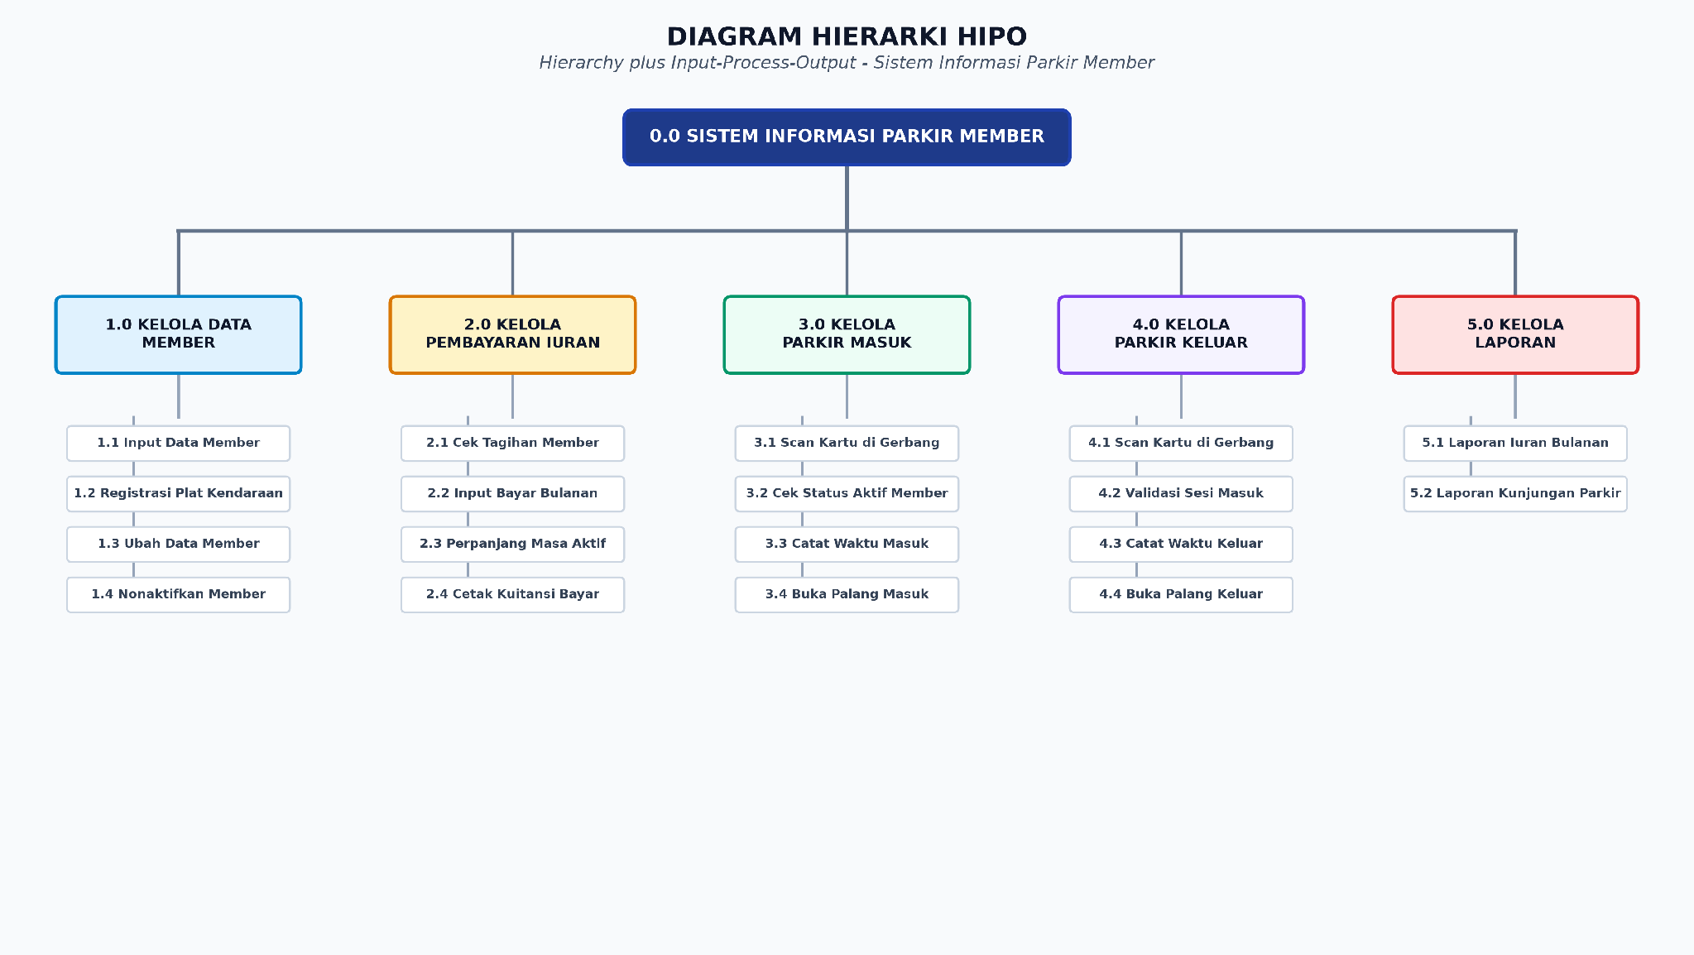
Gambar 1. Diagram Hierarki HIPO Sistem Informasi Parkir Member (Level 0, 1, 2)
Ketersediaan Berkas Draw.io HIPO: Berkas diagram hierarki HIPO ini juga disediakan dalam format berkas Draw.io: 'HIPO_Sistem_Parkir_Member.drawio' yang dapat dibuka dan diedit secara langsung di aplikasi diagrams.net / draw.io.

F. Kegiatan 3 – Menentukan Input, Process, dan Output (Tabel IPO)
Tabel IPO berikut menguraikan secara rinci input data, logika pemrosesan yang dijalankan sistem, serta output yang dihasilkan untuk 3 proses utama terpenting:
Proses Utama | Input (Masukan) | Process (Pengolahan Sistem) | Output (Keluaran)
2.0 Kelola Pembayaran Iuran Member | • id_member  • Jumlah Bulan Bayar  • Nominal Uang  • Metode Pembayaran  • id_petugas (Kasir) | 1. Cek tanggal kedaluwarsa terakhir member.  2. Hitung tanggal jatuh tempo baru (tambah N bulan).  3. Simpan transaksi ke tabel PEMBAYARAN.  4. Update status member menjadi 'Aktif'. | • Kuitansi Bukti Pembayaran Iuran Bulanan.  • Status Member terupdate ('Aktif').  • Tanggal jatuh tempo baru tersimpan.
3.0 Kelola Parkir Masuk (Pengecekan Status) | • id_member (Scan Kartu RFID / Tap)  • no_plat kendaraan  • id_gerbang masuk  • Waktu Tap Masuk | 1. Baca data ID kartu member di gerbang masuk.  2. Pengecekan database: apakah tanggal saat ini <= tanggal kedaluwarsa iuran.  3. Jika Aktif: Catat log masuk & kirim sinyal buka palang pintu.  4. Jika Expired: Tolak akses & tampilkan info kedaluwarsa di layar. | • Palang gerbang masuk terbuka otomatis.  • Log sesi parkir masuk tersimpan.  • Display gerbang: 'Member Aktif, Silakan Masuk'.  • (Jika Expired: Palang tertutup, notifikasi bayar).
4.0 Kelola Parkir Keluar | • id_member (Scan Kartu di Gerbang Keluar)  • id_gerbang keluar  • Waktu Keluar | 1. Baca ID kartu member pada gerbang keluar.  2. Cari sesi parkir aktif (status 'Sedang Parkir').  3. Catat waktu keluar dan hitung durasi parkir.  4. Update status transaksi menjadi 'Selesai'.  5. Kirim sinyal buka palang pintu keluar. | • Palang pintu keluar terbuka otomatis.  • Log sesi parkir diperbarui ke status 'Selesai'.  • Display gerbang: 'Terima Kasih, Hati-hati di Jalan'.

G & H. Perancangan Entity Relationship Diagram (ERD)
Langkah 1 – Penentuan Entitas Sistem (Minimal 4 Entitas)
Sistem ini memiliki 5 entitas data (4 entitas utama + 1 entitas pendukung):
- 1. MEMBER: Menyimpan data induk penyewa/anggota parkir langganan.
- 2. KENDARAAN: Menyimpan data fisik kendaraan milik member yang didaftarkan.
- 3. PEMBAYARAN: Menyimpan data transaksi pembayaran iuran bulanan dan batas tanggal aktif.
- 4. TRANSAKSI_PARKIR: Menyimpan rekaman log aktivitas keluar-masuk kendaraan member di area parkir.
- 5. PETUGAS (Pendukung): Menyimpan data petugas operator gerbang dan staf kasir pengelola.
Langkah 2 – Penentuan Atribut, Primary Key (PK), dan Foreign Key (FK)
Berikut adalah pemetaan atribut secara terperinci untuk setiap entitas:
Entitas | Primary Key (PK) | Foreign Key (FK) | Atribut Lainnya | Tipe Data
MEMBER | id_member | - | nama_member, no_telp, alamat, tgl_daftar, status_member | VARCHAR,  DATE, ENUM
KENDARAAN | no_plat | id_member | jenis_kendaraan, merk, warna | VARCHAR,  ENUM
PEMBAYARAN | id_pembayaran | id_member,  id_petugas | tgl_bayar, tgl_mulai, tgl_kadaluarsa, nominal, metode_bayar | VARCHAR,  DATETIME, DECIMAL
TRANSAKSI_PARKIR | id_parkir | id_member,  no_plat | waktu_masuk, waktu_keluar, gerbang_masuk, gerbang_keluar, status_parkir | VARCHAR,  DATETIME, ENUM
PETUGAS | id_petugas | - | nama_petugas, username, password, peran | VARCHAR

Langkah 3 – Penentuan Relasi dan Kardinalitas Antarentitas
Berikut adalah hubungan antarentitas beserta aturan kardinalitasnya:
Entitas 1 | Bentuk Relasi | Entitas 2 | Kardinalitas | Penjelasan Rasional
MEMBER | memiliki | KENDARAAN | 1 : N | Satu orang member dapat memiliki satu atau beberapa kendaraan, tiap kendaraan hanya dimiliki 1 member.
MEMBER | melakukan | PEMBAYARAN | 1 : N | Satu member melakukan transaksi pembayaran iuran berkali-kali setiap bulannya.
PETUGAS | memproses | PEMBAYARAN | 1 : N | Satu petugas kasir dapat memproses banyak transaksi pembayaran dari para member.
MEMBER | melakukan sesi | TRANSAKSI_PARKIR | 1 : N | Satu member dapat melakukan aktivitas keluar-masuk parkir berkali-kali.
KENDARAAN | digunakan pada | TRANSAKSI_PARKIR | 1 : N | Satu kendaraan yang sama tercatat dalam banyak riwayat transaksi parkir harian.

I. Gambar Entity Relationship Diagram (ERD) - Dibuat dengan Draw.io
Diagram ERD di bawah ini dirancang sesuai standar pemodelan basis data relasional. Setiap entitas menampilkan atribut kunci (Primary Key [PK] dan Foreign Key [FK]), dihubungkan dengan relasi belah ketupat (*diamond relation*) serta derajat kardinalitas 1 : N yang jelas:
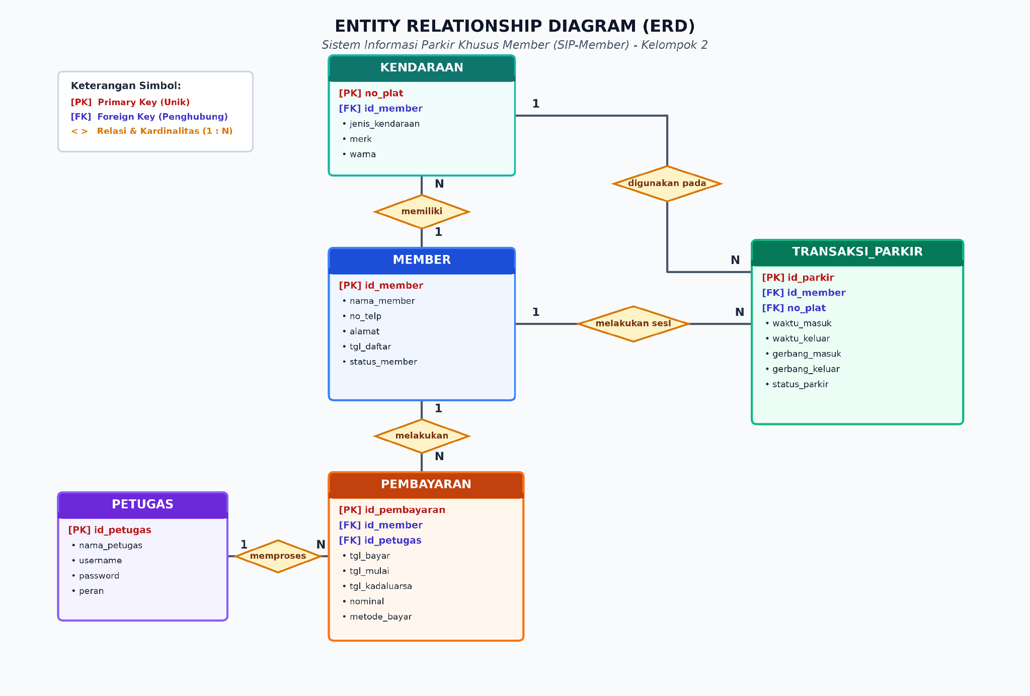
Gambar 2. Diagram ERD Sistem Informasi Parkir Member (Draw.io Native Design)
Petunjuk Berkas Draw.io: Berkas sumber Draw.io ERD tersedia di folder ini dengan nama 'ERD_Sistem_Parkir_Member.drawio'.
Cara membuka dan mengedit:
1. Buka browser dan kunjungi https://app.diagrams.net (atau buka aplikasi Draw.io Desktop).
2. Pilih 'Open Existing Diagram' dan pilih berkas 'ERD_Sistem_Parkir_Member.drawio'.
3. Diagram dapat langsung diedit, diubah warnanya, atau diekspor ke format PDF/PNG/SVG.

J. Jawaban Pertanyaan Analisis
1. Mengapa sistem yang kalian pilih membutuhkan HIPO?
Sistem Informasi Parkir Khusus Member memiliki alur kerja yang kompleks dan saling bergantung, mulai dari manajemen akun keanggotaan, validasi status aktif iuran bulanan, hingga integrasi otomatisasi buka-tutup palang gerbang. HIPO sangat dibutuhkan karena:
a. Menyediakan visualisasi berjenjang (Level 0, Level 1, dan Level 2) sehingga para perancang dan pengembang dapat memahami fungsi sistem dari tingkat makro hingga detail operasional tanpa kebingungan.
b. Memberikan kepastian aliran data melalui tabel Input-Process-Output (IPO), khususnya memastikan bahwa aturan kritis sistem (seperti pengecekan keabsahan masa aktif sebelum mengizinkan gerbang terbuka) memiliki masukan data yang tepat, algoritma validasi yang akurat, serta keluaran sinyal yang tepat sasaran.
2. Apa saja entitas utama dalam sistem kelompok kalian?
Sistem kelompok 2 memiliki 4 entitas utama data relasional (ditambah 1 entitas pendukung):
1. MEMBER: Entitas yang merepresentasikan subjek pelanggan parkir berlangganan beserta atribut identitasnya.
2. KENDARAAN: Entitas yang merepresentasikan objek fisik transportasi yang didaftarkan oleh member.
3. PEMBAYARAN: Entitas transaksional finansial yang mencatat pelunasan iuran bulanan dan menentukan masa aktif akun.
4. TRANSAKSI_PARKIR: Entitas operasional yang mencatat histori log keluar-masuk kendaraan setiap harinya.
5. PETUGAS (Pendukung): Entitas yang mencatat staf kasir dan operator yang mengoperasikan sistem.
3. Entitas mana yang memiliki hubungan paling banyak dengan entitas lainnya?
Entitas yang memiliki relasi paling banyak adalah entitas MEMBER. Entitas MEMBER bertindak sebagai entitas sentral (core hub) dalam arsitektur basis data ini karena terhubung langsung dengan 3 entitas lainnya sekaligus:
• Berelasi ke KENDARAAN (relasi: 1 Member 'memiliki' N Kendaraan).
• Berelasi ke PEMBAYARAN (relasi: 1 Member 'melakukan' N Pembayaran Iuran).
• Berelasi ke TRANSAKSI_PARKIR (relasi: 1 Member 'melakukan sesi' N Transaksi Parkir).
4. Apa perbedaan fungsi HIPO dan ERD?
Perbedaan mendasar antara HIPO dan ERD terletak pada sudut pandang perancangan sistem:
• HIPO (Hierarchy plus Input-Process-Output): Berfokus pada aspek FUNGSI DAN PROSES SISTEM (Functional / Behavioral View). HIPO memetakan apa saja aktivitas yang dikerjakan oleh sistem, bagaimana dekomposisi fungsinya secara bertingkat, serta input apa yang dibutuhkan, bagaimana proses komputasinya, dan apa output yang dihasilkan.
• ERD (Entity Relationship Diagram): Berfokus pada aspek STRUKTUR PENYIMPANAN DATA (Data / Structural View). ERD memetakan bagaimana data dunia nyata diorganisasikan ke dalam tabel/entitas database, atribut penjelasnya, aturan primary key dan foreign key, serta hubungan keterkaitan logis (relasi dan kardinalitas) antarentitas.
K. Hasil Akhir Kelompok & Checklist Pengumpulan
Seluruh komponen tugas yang diwajibkan oleh LKPD telah diselesaikan dengan lengkap:
- [V] 1. Hasil analisis sistem (Nama sistem, 4 pengguna, 5 proses utama, data kebutuhan).
- [V] 2. Diagram HIPO (Struktur Level 0, Level 1, Level 2 lengkap dengan gambar dan file Draw.io).
- [V] 3. Tabel Input–Process–Output (IPO) untuk 3 proses bisnis utama.
- [V] 4. Daftar entitas dan atribut lengkap beserta Primary Key dan Foreign Key.
- [V] 5. Diagram ERD (Lengkap dengan 5 entitas, relasi diamond, kardinalitas 1:N, dan file Draw.io).
- [V] 6. Jawaban lengkap atas 4 pertanyaan analisis.
L. Panduan & Naskah Presentasi (Durasi: 5–10 Menit)
Gunakan pembagian waktu dan materi berikut saat mempresentasikan hasil kerja di hadapan guru dan kelas:
Waktu | Bagian Presentasi | Poin yang Harus Disampaikan
Menit 1 | Pembukaan & Masalah | Salam, perkenalan anggota kelompok 2, dan penjelasan urgensi sistem parkir member otomatis untuk mengurangi antrean karcis harian.
Menit 2 | Aktor & Kebutuhan Data | Jelaskan peran 4 aktor (Member, Operator, Kasir, Admin) serta 5 kelompok data utama yang dibutuhkan sistem.
Menit 3-4 | Pemaparan HIPO & IPO | Tunjukkan Gambar 1 (HIPO Level 0-2). Jelaskan alur IPO gerbang masuk: bagaimana sistem mengecek tanggal jatuh tempo kartu sebelum palang dibuka.
Menit 5-6 | Pemaparan ERD | Tunjukkan Gambar 2 (ERD). Jelaskan 4 entitas utama, kenapa MEMBER jadi pusat relasi, dan arti kardinalitas 1 : N.
Menit 7 | Jawaban Pertanyaan Analisis | Paparkan mengapa HIPO dan ERD saling melengkapi (HIPO merancang fungsi, ERD merancang database).
Menit 8-10 | Tanya Jawab & Penutup | Mempersilakan Bu Guru Fadillah dan teman-teman untuk bertanya, lalu tutup dengan kesimpulan kelompok.

M. Rubrik Penilaian Guru
Komponen Penilaian | Bobot | Capaian Kelompok 2
Analisis Kebutuhan Sistem | 20% | Lengkap (4 Aktor, 5 Proses, 5 Kategori Data)
Perancangan HIPO & Tabel IPO | 25% | Sempurna (Level 0, 1, 2 + Tabel IPO Detail)
Perancangan ERD (Draw.io) | 30% | Sempurna (Entitas, PK, FK, Relasi & Kardinalitas)
Ketepatan Hubungan Data | 15% | Sesuai Kaidah Normalisasi Basis Data Relasional
Presentasi & Kerja Sama | 10% | Siap Dipresentasikan (Panduan 5-10 Menit)

